**Check box**

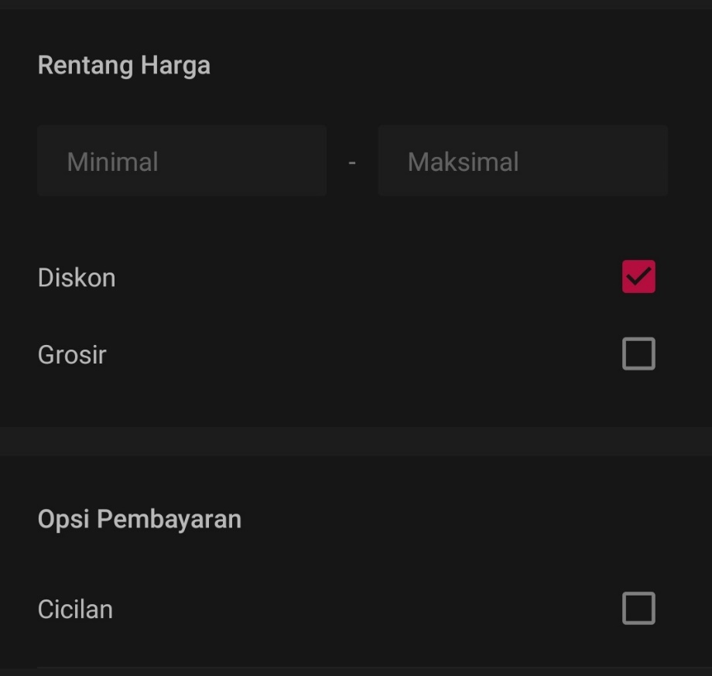

Check box digunakan untuk menampilkan kotak ceklis

Check box pada aplikasi di atas digunakan untuk menandai opsi apa yang akan di gunakan user dalam berbelanja

**BUTTON**



BUTTON merupakan sebuah jenis interface yang berfungsi sebagai sebuah tombol yang dapat di klik oleh pengguna

Button umumnya berguna sebagai sebuah tombol yang jika di kilik akan mengarah kan kita untuk ke situs lain atau pun melakukan sebuah aksi seperti tombol salin

**switch**

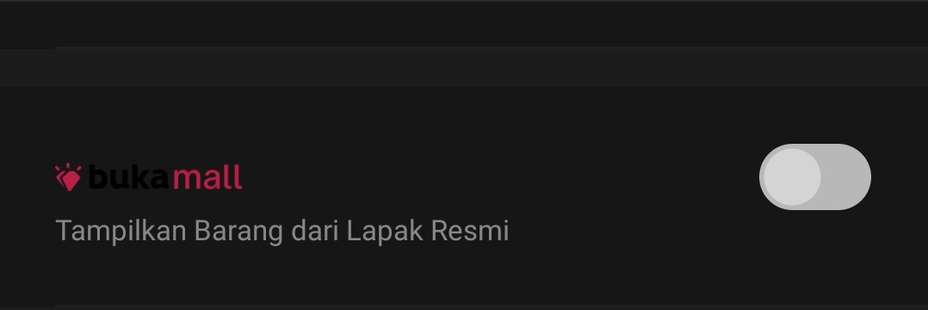

**Switch**adalah suatu komponen UI yang berfungsi untuk memilih salah satu dari dua pilihan dalam bentuk ON/OFF.

Dalam aplikasi di atas berguna untuk memilih apa pengguna ingin mengaktikan fitur sersebut atau tidak

**Search view**



Search view digunakan sebagai sebuah kolom untuk melakukan pencarian

Search view biasa digunakan untuk user atau pengguna dalam mencari dan menemukan sesuatu yang sedang mereka cari

**Edit text**

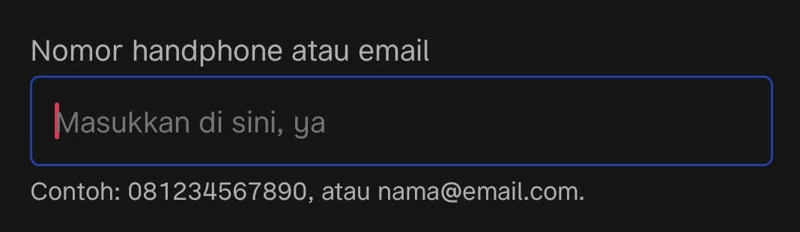

Edit text digunakan untuk input text yang dapat di ubah ubah

Edit text pada aplikasi ini digunakan oleh para user untuk menginput nomor telepon ataupun email untuk mendaftar pada aplikasi